Prénom :…………………………………………. Date : ………………………………….
Le squelette
Replace les os soulignés sur le squelette :
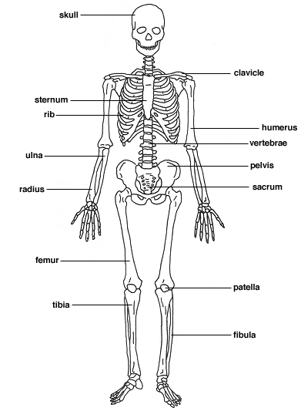
- Le Crâne protège le cerveau contre les blessures.
- La Mandibule est un os qui forme la mâchoire inférieure.
- La Clavicule est un os en forme d'une tige mince qui forme l’épaule.
- L'Humérus est un os qui relie l’avant bras à l’épaule.
- Le Sternum est la partie antérieure de la cage thoracique.
Il est situé au centre du thorax, c'est-à-dire la poitrine.
- Il existe 12 paires de Côtes.
- Le Radius est un os long situé entre l’humérus et les os de la main.
- Le Cubitus est un os long situé entre l’humérus et les os de la main. Il est le voisin du radius.
Il est l'os de l'avant-bras qui est aligné avec le petit doigt.
- Le Coccyx à la fin de la Colonne vertébrale.
- Le Fémur est situé dans la région de la cuisse.
- Le Péroné est l'os de la jambe est situé dans la région du mollet.
- Le Tibia est un os du membre inférieur.
- La Colonne vertébrale est constituée des vertèbres, elle supporte la tête.
- Le Sacrum

